ΧΩΡΙΣΜΟΣ ΤΩΝ ΠΑΙΔΙΩΝ ΣΕ ΝΗΠΙΑ ΚΑΙ ΠΡΟΝΗΠΙΑ

Θέλουμε να ελέγξουμε αν τα παιδιά έχουν χωριστεί σωστά σε προνήπια και νήπια. Κάνουμε κλικ στο ΜΑΘΗΤΕΣ και κατόπιν στο Κατάλογος μαθητών και αναλυτικά στοιχεία μαθητή. Εμφανίζεται ο πίνακας με όλα τα παιδιά του Νηπιαγωγείου. Πάμε στο πρώτο όνομα και κάνουμε κλικ στο κίτρινο γρανάζι, για να ανοίξουμε την ατομική καρτέλα του μαθητή.

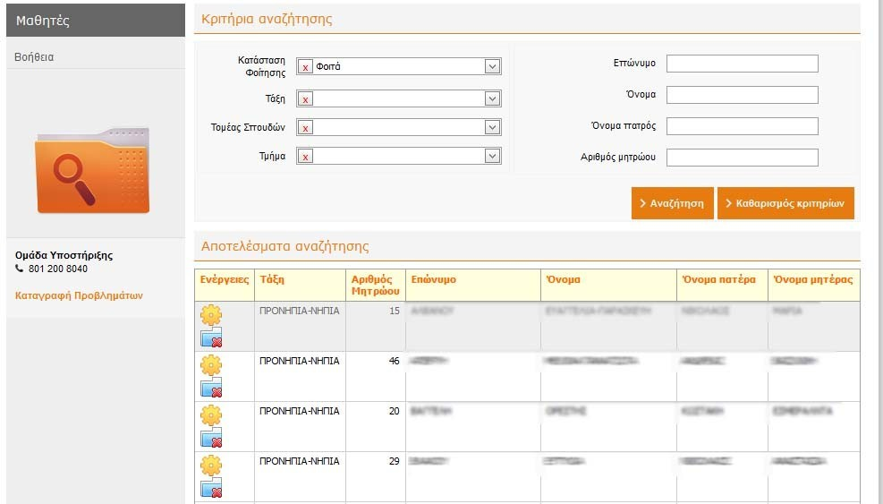

Στο κελί «Τάξη εγγραφής» πρέπει να υπάρχει η τιμή ΠΡΟΝΗΠΙΑ – ΝΗΠΙΑ, αν το τμήμα μας περιέχει παιδιά και των δύο ηλικιακών ομάδων. Στη συνέχεια ελέγχουμε (και διορθώνουμε, αν χρειαστεί) την τιμή στο κελί «Τύπος τάξης». Για να βγούμε, πατάμε «Επιστροφή στον κατάλογο» και ερχόμαστε ξανά στον συγκεντρωτικό πίνακα των μαθητών.
Εναλλακτικά, χρησιμοποιούμε τα πορτοκαλί βελάκια «επόμενο» -
«προηγούμενο» για να δούμε την καρτέλα του επόμενου μαθητή. Συνεχίζουμε με τον ίδιο τρόπο, μέχρι να ελέγξουμε τις καρτέλες όλων των παιδιών.
